PRESSMEDDELANDE
2015-03-12
Inets BMG CS:GO-tjejlag tävlar om 30 000 dollar i Intel Extreme Masters i Katowice
”Äntligen en turnering som lyfter gaming för tjejer”
Nu åker CS:GO-laget som Inet sponsrar till Intel Extreme Masters i Katowice, Polen, för att tävla om en imponerande prispott om 30 000 dollar. En historiskt sett oöverträffad prissumma inom e-sport för tjejer.
– Det här är den första riktigt stora turneringen för tjejer med en prispott som närmar sig vad killarna får. Jag hoppas verkligen att detta uppmuntrar fler tjejer att spela och fler arrangörer att ytterligare höja statusen för tjejernas e-sport, säger Inets marknadschef Johan Wahlberg.
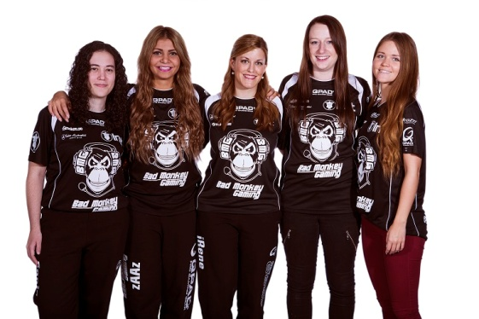
Ära och berömmelse är självklart de viktigaste drivkrafterna för utövare inom e-sport. För tjejerna i Inets BMG CS:GO-lag är prispotten en väldigt viktig komponent. Men inte bara för att kunna täcka många av de kostnader som uppkommer när de tävlar på den absoluta världstoppen.
– Symbolvärdet är jätteviktigt, att ha en turnering med så hög prispott gör att många fler kommer att uppmärksamma e-sport med kvinnliga utövare. Jag hoppas verkligen att fler arrangörer kommer att prioritera oss framöver med både högre prispotter och fler turneringar, säger Zainab ”zAAz” Turkie, talesperson för BMG CS:GO Female.
Inet sponsrar BMG CS:GO Female som nu i helgen går all in för att ta hem förstapriset i Intel Extreme Masters med en prispott på 30 000 dollar.
Inet har sponsrat counterstrikelaget i snart ett år och hjälpt dem med allt från Taurus Esport speldatorer till resor och boende vid de olika turneringarna.
– Nu får tjejerna äntligen det fokus som de förtjänar och vi ska göra vad vi kan för att uppmuntra fler att höja statusen på e-sport för tjejer, säger Johan Wahlberg.
BMG CS:GO Female har nu laddat om sedan ESWC där de inte lyckades försvara förstaplaceringen från år 2013.
– Vi fick en smäll i Paris, men det har vi lärt oss av. Nu är vi otroligt taggade att vinna och har lagt ner väldigt mycket träningstid. Vårt mål är att komma etta i turneringen i Katowice och vi satsar allt på det, säger Zainab ”zAAz” Turkie.
– På Inet kommer vi att följa turneringen över nätet och ska även bjuda in alla våra kunder att göra detsamma. Vi kommer att ha löpande uppdateringar på Facebook så det ska vara enkelt att följa tjejerna. Och vi önskar dem all lycka till, säger Johan Wahlberg, marknadschef på Inet.

BMG CS:GO Female: Julia Kiran (juliano), Zainab Turkie (zAAz), Irene Sanchez (iRene), Ksenia Klyuenkova (vilga) och Sonia Garcia (Sonia)
Intel Extreme Masters spelas 12-15 mars i Katowice, Polen.
http://en.intelextrememasters.com/season9/worldchampionship/

För ytterligare information
Johan Wahlberg, marknadschef Inet, 0739-88 27 29, johan.wahlberg@inet.se
Magnus Sjöbäck, pressansvarig Inet, 0704-45 15 99, magnus.sjoback@inet.se
http://www.inet.se/

